Ciudad de México a 30 de octubre de 2016.

A horas de la carrera, el FORMULA 1 GRAN PREMIO
DE MÉXICO 2016™ cumple todas las expectativas

A días de iniciada la máxima fiesta del automovilismo en México, el Gran Premio se consolida como el mejor evento de entretenimiento en el país.

Tras el exitoso regreso de la Formula 1 a nuestro país, las expectativas para la segunda edición eran muy altas y hoy dos días después de iniciada la máxima fiesta del automovilismo en el Autódromo Hermanos Rodríguez, el FORMULA 1 GRAN PREMIO DE MÉXICO 2016™ ha estado a la altura de lo esperado.

El éxito hasta el momento de la segunda edición se puede atribuir a:

La Afición

En los primeros dos días, 204,941 asistentes han llenado las gradas del Autódromo Hermanos Rodríguez para alentar a sus pilotos favoritos durante la acción en pista.

“Poder ver de cerca los autos de Formula 1 es una de las cosas más impresionantes que he experimentado, esperamos que con nuestro apoyo los dos pilotos mexicanos puedan lograr un mejor resultado. No puedo esperar el momento cumbre cuando el ganador se encuentre en el podio.” David Outón, aficionado del Foro Sol.

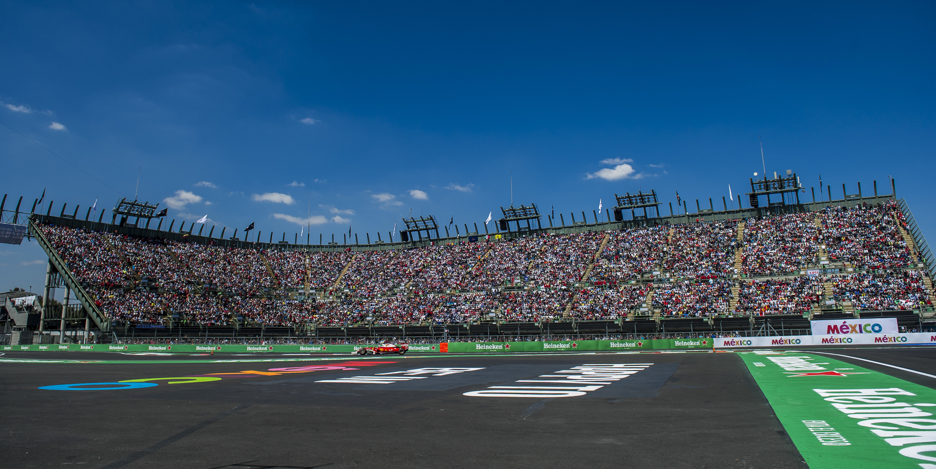

Movilidad y Accesos
Se ha cumplido en tiempo y forma el plan de movilidad coordinado junto con el Gobierno de la Ciudad de México con el fin de facilitar el acceso y salida del Autódromo Hermanos Rodríguez, integrando el transporte público y opciones de transporte privado. Adicionalmente, los accesos al inmueble han fluido ágilmente.
Entretenimiento y Gastronomía
Las opciones de gastronomía y entretenimiento han sido muy variadas para cada una de las zonas, ofreciendo alternativas para todo tipo de consumidor. En cuestión de alimentos, el servicio ha sido más eficiente debido a que se triplicó el servicio de cocinas y todas las cajas aceptan cualquier forma de pago.
Media Center
Debido al gran éxito de la primera edición, la asistencia de medios nacionales e internacionales se incrementó en 25% en relación al año pasado, con lo cual se colocará nuevamente el nombre de México en alto en más de 185 países.

La celebración final
La única expectativa aún por cumplirse es el espectáculo en pista, del cual estarán encargados los 22 pilotos de las escuderías de la máxima categoría y mismo que presenciaremos el día de hoy ante más de 100 mil aficionados en punto de las 13:00 Hrs.

-o-
www.mexicogp.mx
Facebook: mexicogp
Instagram/Twitter: @mexicogp
#MexicoGP #F1ESTA #F1EBRE

Contacto:
Francisco Velázquez  fvelazquezc@cie.com.mx  (52 55) 52019089  CIE | Manuel Orvañanos  manuel@bandofinsiders.com  (52 55) 63866686  Band of Insiders

Sobre CIE
Corporación Interamericana de Entretenimiento, S.A.B de C. V.
www.cie.com.mx
Somos la compañía líder en el mercado del entretenimiento fuera de casa en México, Colombia y Centroamérica y uno de los participantes más destacados en el ámbito latinoamericano y mundial en la industria del espectáculo.
A través de un modelo único de integración vertical, el acceso único a una importante red de centros de espectáculos, una base de anunciantes conformada por los principales inversores publicitarios en nuestros mercados, así como por las asociaciones y alianzas estratégicas que hemos establecido con participantes experimentos en la industria global; ofrecemos diversas opciones de entretenimiento de talla mundial, las cuales incluyen conciertos, producciones teatrales, eventos deportivos, familiares, y culturales, entre otros, que cubren las necesidades de tiempo libre y esparcimiento de nuestras audiencias.
Operamos un parque de diversiones y un parque acuático en Bogotá, Colombia. Asimismo, comercializamos el Centro Banamex en la ciudad de México, uno de los mayores y más importantes recintos de exposiciones y convenciones en el ámbito internacional. Igualmente, somos reconocidos como el más destacado productor y organizador de eventos especiales y corporativos en México, y operamos uno de los centros de contacto más profesionales y reconocidos en el mercado mexicano.
CIE es una empresa pública cuyas acciones y títulos de deuda cotizan en la Bolsa Mexicana de Valores.

